Grannsamverkansområde: Umeå, Vindeln, Vännäs, Robertsfors, Bjurholm och Nordmaling
- Akut läge/pågående brott – ring alltid 112.
- Tips/iakttagelser – i första hand via polisen.se, i andra hand ring 114 14.

Varning för bedragare!

Just nu är det aktuellt med bedrägerier via telefon där tillvägagångssättet i stora drag är att uppringaren säger sig ringa från en bank, ett kreditbolag, ett försäkringsbolag eller något liknande.

Agera så här om något liknande händer dig:
- Lägg på luren! Om någon ringer upp dig och du blir osäker ska du avsluta samtalet.

- Logga inte in! Identifiera dig aldrig med bank-id och lämna aldrig ut koder från din bankdosa eller till ditt betalkort. Seriösa aktörer tar aldrig kontakt på det här sättet.

- Lita inte på den som ringer! Lita inte på personen som ringer även om den verkar trovärdig och har personlig information om dig. Bedragaren kan också försöka stressa dig genom att säga att du är på väg att förlora pengar eller att någon anhörig har råkat illa ut.

Ta del av våra råd: polisen.se/telefonbedragerier

Ska du resa bort? Ta hjälp av grannarna för att minska risken för inbrott
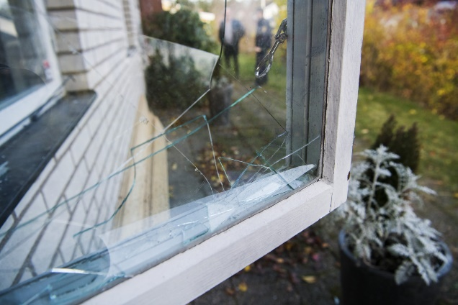 | Om ditt hem ser bebott ut även när du är bortrest kan du minska risken för inbrott. Här kommer några enkla tips:  Informera dina grannar så de kan hjälpa till att hålla koll runt din bostad. Om du är borta mer än några dagar – informera även ditt kontaktombud för grannsamverkan.

Be en granne lägga sopor i din soptunna, så att den inte står tom och signalerar att du är bortrest.
- Be någon klippa gräsmattan om du är bortrest en längre period.
- Förvara trädgårdsredskap och stegar i låst utrymme, eller fastlåsta, så att inte tjuven kan använda dessa för att krossa fönster och ta sig in i bostaden.
- Undvik att informera på sociala medier om att du reser bort.
Många fler råd finns på samverkanmotbrott.se.

Vad händer vid anmälan om brott i nära relation?
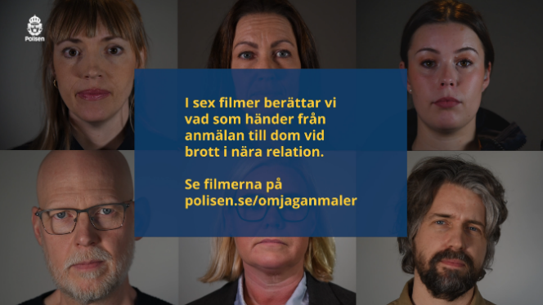 | Har du, eller någon i din närhet, blivit utsatt för hot eller våld av en närstående?  I sex filmer berättar vi vad som händer från att du gör en polisanmälan, tills en eventuell dom förkunnas. I filmerna möter du Suzanna (operatör från polisens ledningscentral), Wilma (polis i yttre tjänst), Anna (kriminaltekniker), Andreas (utredare inom brott i
nära relation), Åsa (målsägandebiträde) och Rasmus (åklagare/förundersökningsledare).
Du hittar filmerna på polisen.se/omjaganmaler. Där finns också informationen i textformat, och kontaktvägar till stödfunktioner i samhället.

Tipsa polisen
Våld i nära relation står under allmänt åtal och är alltså inte en privatsak. Vid pågående våld – ring polisen på 112. Om du misstänker att någon far illa kan du tipsa oss på 114 14 eller på vår webbplats. Du kan vara anonym. Ditt tips kan rädda liv.

Äger du en fyrhjuling? Så här kan du försvåra för tjuven

Fyrhjulingar är stöldbegärliga, men det finns flera saker du kan göra för att försvåra för tjuven:
• Parkera fyrhjulingen på en väl upplyst plats eller i ett garage. Använd gärna larm och
kamerabevakning. Många försäkringsbolag kräver att fyrhjulingen är fastkedjad - även i ett låst
garage - och att lås och kätting är av godkänd klassning. Kontrollera villkoren i din försäkring.
• Förvara nycklarna till fyrhjulingen på ett säkert ställe. Lägg dem inte nära ytterdörren eller i jackfickan.
• Använd gärna förstärkt skydd med spårmöjlighet i realtid; till exempel en GPS-puck.
• Stöldskyddsmärk fyrhjulingen. Det finns olika typer av stöldmärkningsprodukter på
marknaden.
• Begär reklamspärr på ditt fordon via Transportstyrelsen. På det sättet kan inte organiserade ligor få information om vilka fordon som finns registrerade på din adress. Läs mer om reklamspärr.
Tipsa polisen
Ser du obekanta fordon eller personer som du tror kan ha koppling till fyrhjulingsstölder? Notera gärna tid, plats, registreringsnummer och signalement och kontakta oss via polisen.se eller
114 14. Ring 112 vid pågående brott.

Var vaksam på avvikande transaktioner på ditt barns bankkonto
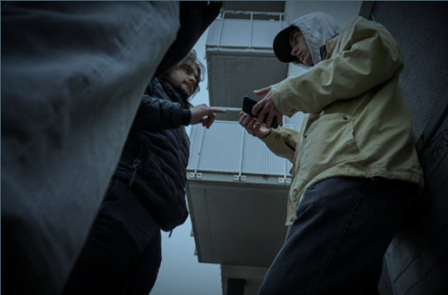 | Det blir allt vanligare att kriminella försöker rekrytera ungdomar för att tvätta pengar som kommer från brottslig verksamhet.  De unga luras, lockas eller tvingas att ta ut eller föra över pengar från sina konton; pengar som de själva fått överförda från kriminella. Detta kallas penningtvätt och det är ett sätt att dölja att pengarna kommer från brottslig verksamhet.
En person som för över pengar som kommer från brott kallas penningmålvakt (det gäller även om personen själv inte är medveten om var pengarna kommer ifrån).
Om ditt barn agerar penningsmålvakt riskerar hen att dras in i grov kriminell verksamhet.
- Som vårdnadshavare till en minderårig har du insyn i ditt barns bankkonto. Var vaksam på avvikande transaktioner.
- Ha dialog med ditt barn.
- Om du misstänker att pengar på ditt barns konto kan vara kopplade till penningtvätt – kontakta banken och gör sedan en polisanmälan.
Du kan läsa mer om penningtvätt och penningmålvakter på polisen.se.
Var vaksam på signaler som kan tyda på att ett barn är på väg att dras in i kriminell verksamhet. Till exempel att barnet:
- ljuger/verkar dölja saker eller uttrycker sig annorlunda.
- börjar umgås med nya kompisar, äldre ungdomar eller vuxna.
- har nya kläder eller ny telefon (eller börjar ha två mobiltelefoner).
- slutar be om pengar eller verkar ha mer egna pengar.
- skickar eller tar emot många eller stora mängder pengar (via swish eller konto).

Är du vårdnadshavare till en tonåring?
Sommaren är här - härligt Men sommaren är också en tid på året då många unga provar
alkohol eller droger för första gången. Förutom riskerna med alkoholen och drogerna i sig ökar också risken att utsättas för brott, eller råka illa ut på annat sätt, när man är berusad.
Vid kända festkvällar jobbar polisen och andra samhällsaktörer mer synligt för att skapa så mycket trygghet som möjligt. För att inte ungdomarnas festande ska sluta på fel sätt är det viktigt att även du som vårdnadshavare engagerar dig.
- Skaffa dig kunskap om olika sätt som ungdomar berusar sig på; till exempel genom
alkohol, droger och lustgas. Föräldraskolan är ett utbildningsmaterial från polisen som ger dig mycket information om tecken på att en person använder alkohol eller droger. Där finns även råd till dig som vårdnadshavare hur du kan agera för att skydda ditt barn.
- Prata med din tonåring om alkohol och droger. Fråga vad hen och kompisarna ska göra under kvällen.
- Var själv nykter och beredd på att kunna hämta om någonting skulle hända.
- Samverka gärna med föräldrar till din tonårings kompisar, så att ni är fler som har koll.
Du hittar ytterligare information och råd om ungdomar och alkohol/droger på fullkoll.nu.
Om något ändå händer - ring polisen; akut 112, ej akut 114 14.

